福州市达明小学双人课桌椅采购需求方案

序号 | 货物名称 | 数量 | 单位 | 预算单价（元） | 预算总价（元）
1 | 双人课桌椅 | 60 | 套 | 820 | 49200

品目  名称 | 产品图示 |  | 部位  名称 |  | 参数要求  （规格未规定偏离的，允许偏离±5%）
双人课桌 | 产品图  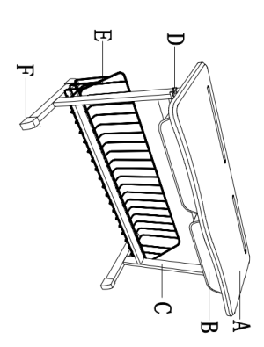  桌面板正面示意图  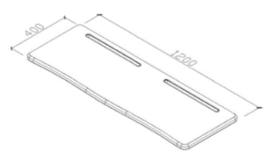  桌面板背面示意图  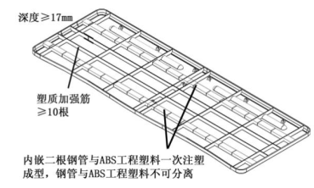  桌斗示意图  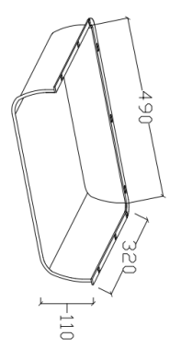  桌架示意图  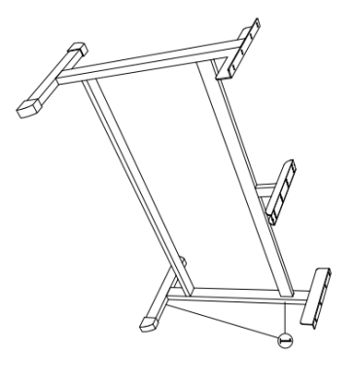折合式双用挂钩示意图  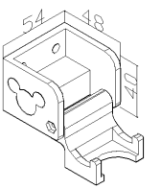  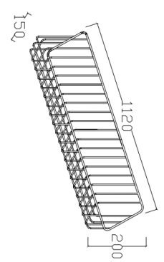  置物篮示意图  脚套示意图  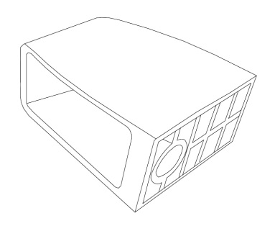 |  | A. 桌面板 |  | 1、材质：采用ABS工程塑料（一级新料）。  2、尺寸：≥1200mm*400mm。  3、工艺：  a.桌面板内嵌≥两根长1150mm*宽15mm*高15mm*厚1.2mm钢管与ABS工程塑料一次注塑成型，钢管被包裹在桌面板中，钢管与ABS工程塑料不可分离，桌面板正面无钢管外露。桌面配厚1.0MM PVC软膜。  b.桌面板背面布满≥10根纵横交错的塑质加强筋，加强筋深度≥17mm，壁厚≥1.8mm 。  c.桌面板款式和颜色成块一次注塑成型，中间无接缝，壁厚≥3mm。  4、功能：  a.桌面板靠胸处有内弧造型并带有两个笔槽。  b.表面细纹咬花不反光。  c.桌面板内嵌两根钢管及背面塑质加强筋，增强桌面板的抗变形、抗压裂及抗冲击能力。
 |  |  | B.桌斗 |  | 1、材质：采用共聚级耐冲击聚丙烯原料（一次新料）。  2、尺寸(内径)：≥490mm*320mm*110mm。  3、工艺：用模具一次注塑成型，壁厚≥3mm，保证长期不弯曲与变形。
 |  |  | C.桌架 |  | 1、材质及形状：矩形管。  2、尺寸：  ①立柱：≥25mm*50mm*1.5mm。  3、工艺：采用优质钢管，在接触人体的部位光滑平整、无毛刺、刃口棱角，支架表面光亮、平稳，无明显流挂、色差。表面采用静电喷塑工艺。
 |  |  | D. 折合式双用挂钩 |  | 1、材质:采用共聚级耐冲击聚丙烯原料(一次新料)。  2、尺寸：≥54mm*48mm*40mm。  3、工艺：用模具注塑成型，强度高。  4、功能：能挂置物品及水瓶，不使用时能折叠收藏，灵活多变。承重量不低于15KG。
 |  |  | E. 置物篮 |  | 1、材质：外沿采用粗度≥5mm圆钢，内框采用粗度≥4mm圆钢。  2、尺寸：≥1120*200*150mm。  3、工艺：表面采用静电喷塑工艺，坚固耐用，美观大方。
 |  |  | F.脚套 |  | 1、材质：采用共聚级耐冲击聚丙烯原料（一次新料）。  2、工艺：用模具一次注塑成型。
备注：
- 桌面高可订制；
课椅 |  | 产品图  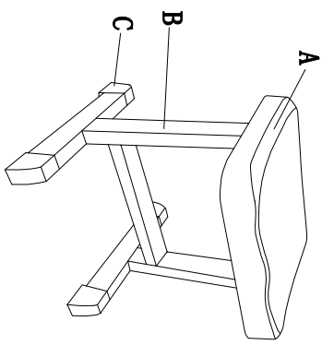  座板背面示意图  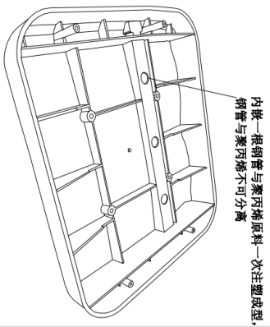  脚套示意图  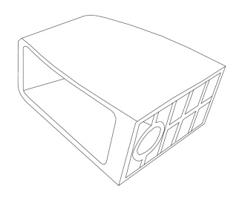 |  | A. 座板 |  | 1、材质：采用共聚级耐冲击聚丙烯原料（一次新料）。  2、尺寸：  a.座板：≥345mm*295mm  3、工艺：座板内嵌≥一根长320mm*宽20mm*高10mm*厚1.2mm钢管与聚丙烯原料一次注塑成型，钢管被包裹在座板中，钢管与聚丙烯不可分离。座板正面无钢管外露。  4、功能：  a.坐感舒适有弹性，有效缓解学生疲劳。  b.座板内嵌一根钢管，增强座板的抗变形、抗压裂及抗冲击能力。
 |  |  |  | B. 椅架 |  | 1、材质及形状：矩形管。  2、尺寸：  立柱：≥25mm*50mm*1.5mm。  3、工艺：采用优质钢管，在接触人体的部位光滑平整、无毛刺、刃口棱角，支架表面光亮、平稳，无明显流挂、色差。表面采用静电喷塑工艺。
 |  |  |  | C. 脚套 |  | 1、材质：采用共聚级耐冲击聚丙烯原料（一次新料）。  2、工艺：用模具一次注塑成型。
备注：
- 椅面高可订制；
招标要求：
- 保质期：十年
2、中标后提供双人桌面板和凳面各一面及双人桌面板和凳面的横截面小样各一块（能体现面板内嵌钢管）。若投标人提供的样品款式、材质、工艺、规格等参数如有一项不符合招标文件要求的按无效标处理

